Martes
17
de mayo

Sexto de Primaria
Lengua Materna

Canciones en nuestras lenguas

Aprendizaje esperado: comprende el significado de textos de la tradición oral, conoce y aprecia diferentes manifestaciones culturales y lingüísticas de México. Elabora carteles con canciones, adivinanzas y rimas.

Énfasis: comprende el significado de los textos de la tradición oral mexicana (canciones en lengua indígena) y difunde información sobre el origen cultural de los textos de la tradición oral recopilados (grupo étnico, lengua, ocasiones en las que se enuncia, temáticas, significado social, entre otros). Identifica las características y funciones de los carteles.

¿Qué vamos a aprender?

Identificarás las características y funciones de los carteles en la importante difusión de la tradición oral mexicana.

¿Qué hacemos?

El propósito de la sesión es continuar el trabajo con la práctica social del lenguaje 11 “Conocer una canción de los pueblos originarios de México”, pero hoy te enfocarás en las canciones y comenzarás a planear tu cartel, que será el producto final.

Los materiales que vas a necesitar son: Cuaderno, libro de texto de Español de sexto grado, diccionario, y lápiz o pluma para tomar nota.

Actividad 1

Realiza la lectura del siguiente texto de poesía prehispánica. Como sabes, casi todos los códices fueron quemados, y sobreviven algunos textos como los de Nezahualcóyotl, tlatoani y poeta en náhuatl.

“Yo Nezahualcóyotl lo pregunto:
¿Acaso de veras se vive con raíz en la tierra?
Nada es para siempre en la tierra:
Sólo un poco aquí.
Aunque sea de jade se quiebra,
aunque sea de oro se rompe,
aunque sea plumaje de quetzal se desgarra.
No para siempre en la tierra:
Sólo un poco aquí”.

Fuente: Biblioteca digital ILCE. “Pensamiento de Nezahualcóyotl” en: http://bibliotecadigital.ilce.edu.mx/sites/fondo2000/vol1/mesoamerica-i/html/4.html#16a, recuperado el 10 de abril de 2021

¿Qué opinas del poema?

El texto considera todos los elementos importantes para la cultura mexica antes de la Conquista, tanto utilitarios como ceremoniales, como el jade, el oro y el quetzal, y los utiliza para decir lo que quiere sobre la impermanencia en la Tierra, lo cual dicho por un tlatoani, no es algo menor.

Actividad 2

Busca en tu diccionario la palabra Tlatoani.

Tlatoani
Hist. Dignidad del emperador azteca.
En voz náhuatl significa “el que habla”.

En este sentido, el rey azteca era muy consciente de la impermanencia de todo en la Tierra, desde lo más frágil, como el ala del quetzal, hasta lo más resistente, como los minerales.

Actividad 3

Observa el ejemplo de una investigación realizada, con la finalidad de que tengas más elementos para elaborar tu cartel.

Con todo lo que has trabajado en las sesiones anteriores, la información oficial es que existen 68 lenguas indígenas (o agrupaciones lingüísticas) nacionales de las que por lo menos 23 están en riesgo de extinción, y se ubican en esa categoría porque cuentan con menos de quinientos hablantes y en este momento, hay muy pocos niños y niñas que lo hablan, lo que significa que las próximas generaciones dejarán de hablarlo, la mejor forma de mantener vivas las lenguas es practicándolas, enseñándola a sus niños y niñas para que se siga hablando.

El tema elegido fue el Pápago que se autodenomina tohono o'odham (gente del desierto) para empezar, se elaboró la ficha donde se registran algunos datos sobre la lengua y su argumentación de la elección del tema, quedando de la siguiente forma:

Nombre de la lengua: Pápago.
Autodenominación: Tohono o'odam (gente del desierto)
Grupo étnico que la practica: Pápago.
Ubicación: Desierto de Sonora (México), Desierto de Arizona (EUA).
Número de hablantes: 141
Sistema de escritura: Sí (X) No ( )
¿Por qué elegí esta lengua? Porque está en riesgo de desaparecer y considero necesario concientizar a la gente sobre ello y difundirla.

Despues de identificar la elección, se investigó en el sitio de la Comisión Nacional para el Desarrollo de los Pueblos Indígenas, CDI, el Instituto Nacional de Lenguas Indígenas, INALI, y el Instituto Nacional de Antropología e Historia, información sobre las canciones de los pápagos y sus propósitos, y se encontro lo siguiente:

“Los pápagos practican, principalmente, dos tipos de cantos: los sagrados, que utilizan para sus rituales y honrar sus creencias, y los populares, que entonan en fiestas y celebraciones con el fin de divertirse”.

Fuente: Lenguas Indígenas en Riesgo: Pápagos. Comisión Nacional para el Desarrollo de los Pueblos Indígenas. México, CDI 2006

Con la información obtenida se revisaron distintas canciones de los pápagos y se seleccionó una, titulada “El desierto”, de la cual se realizó otra ficha donde se incluyen los datos más relevantes de ella. Quedando de la siguiente forma:

Título: “El desierto”.
Tipo de canción: Sagrada.
Instrumentos: Sonaja, corita y raspador.

Se utiliza para: las ceremonias, para pedir lluvia, aunque también se relaciona con el venado y el burro, animales mágicos para ellos. Se canta al amanecer.

Fuente: Lenguas Indígenas en Riesgo: Pápagos. Comisión Nacional para el Desarrollo de los Pueblos Indígenas. México : CDI, 2006.

Una vez que hayas seleccionado la canción, la presentarás en la versión en español y en la lengua origen, para su revisión, tal y como se muestra en el ejemplo:

El desierto: Canción sagrada del pueblo Pápago.
Pápago  Kaju-kach-tohono-nonyss-achuk  Achúu-sahi-vs’s-sskkch-jachui-  Achui sahi-achim sskik-nki  I’illa-tohono-chuutka-gkch niaki  Ita-ignka-tohono gkchmuijachuk-  jashan-chuchuistonapk-  topai-gkch-achimñichit-  tohono. | Español  Allá está el desierto, en donde tiene  todos sus cactus y toda su belleza.  Junto con ellos somos felices en el  desierto, porque en él vivimos y es  nuestro desierto, ahí hay sahuaros y  pitahayas, que dan sus frutos, por  eso le cantamos al desierto.

Fuente: Lenguas Indígenas en Riesgo: Pápagos. Comisión Nacional para el Desarrollo de los Pueblos Indígenas. México : CDI, 2006

Al final, se plantea una pregunta para reflexionar sobre la canción, ¿Qué me dice la canción sobre el lugar, las creencias y costumbres de la gente? La respuesta podría ser: La canción que habla del tipo de hábitat común en Sonora y Arizona, también de la flora y la fauna que lo habitan, y de cómo, tanto el sitio como sus seres, son valiosos para los Pápagos que lo veneran, aman y habitan.

Y para explicar el por qué se seleccionó la canción, se presenta el siguiente video.

- Video. Documental Tohono o'odham Pápago de El Colegio de la frontera Norte.

https://www.youtube.com/watch?v=1RVNrop3enQ

Actividad 4

Para iniciar con la elaboración del Cartel, deberás escribir con tus propias palabras, ¿Qué es un cartel y cuál es su función?

Para ayudarte con esta actividad deberás resolver el siguiente crucigrama:

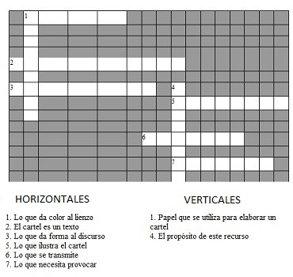

Una vez escrita la definición de cartel elaborada por ti, deberás compararla con la siguiente.

El cartel.
Es un texto publicitario que se imprime en una lámina grande de papel o cartón, y tiene el propósito de anunciar o difundir algo. En el cartel, la imagen y el texto son igual de importantes, y ambos deben brindar información sobre el tema. La imagen y los colores son llamativos, mientras el texto necesita ser breve. Los carteles suelen ubicarse en las paredes de lugares públicos, con el fin de ser vistos por una mayor cantidad de personas.

Actividad 5

Define los siguientes elementos para tu cartel: Propósito y Destinatarios. Considerando el ejemplo anterior, el propósito sería dar a conocer la canción, “El desierto” del pueblo Pápago para difundirla, reconocer su importancia para la diversidad cultural de México, y reflexionar sobre la necesidad de la preservación de esta lengua ante el riesgo de su extinción, en cuanto a los destinatarios: La familia, amigos y comunidad.

Ahora, a partir de los resultados de tu investigación, define tu idea e identifica aquello que incorporarás, luego realiza un boceto, como el siguiente:

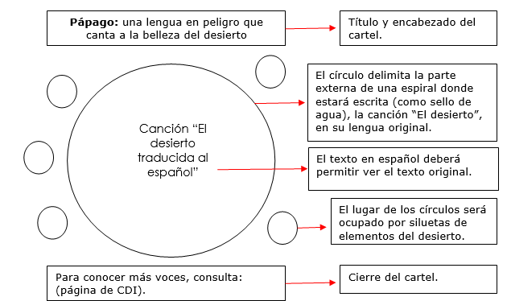

Por último, para realizar tu cartel, realiza lo siguiente:

- Al diseñar el cartel, solicita la opinión de tus familiares y, si es posible, de tu profesor y tus compañeros.
- Utiliza la cartulina, cartón o papel de soporte del que dispongas, hasta que estés conforme con el boceto y realiza la versión final.

Recapitulando lo aprendido: Primero conociste la canción que se eligió como ejemplo y los aspectos en los que se centró la investigación, así como el porqué de la selección, luego, recordaste las características del cartel a partir de un ejemplo de boceto, hecho con base en la canción elegida.

El reto de hoy:

Concluye tu cartel con el tema de investigación seleccionado y preséntalo a alguno de tus familiares cercanos, luego, pregúntale su opinión y toma en cuenta todo aquello que sea útil para enriquecer tu cartel.

Si te es posible, consulta otros libros o materiales para saber más sobre el tema. Si tienes la fortuna de hablar una lengua indígena aprovecha también este momento para practicarla y platica con tu familia en tu lengua materna.

¡Buen trabajo!

Gracias por tu esfuerzo.

Para saber más:
Lecturas

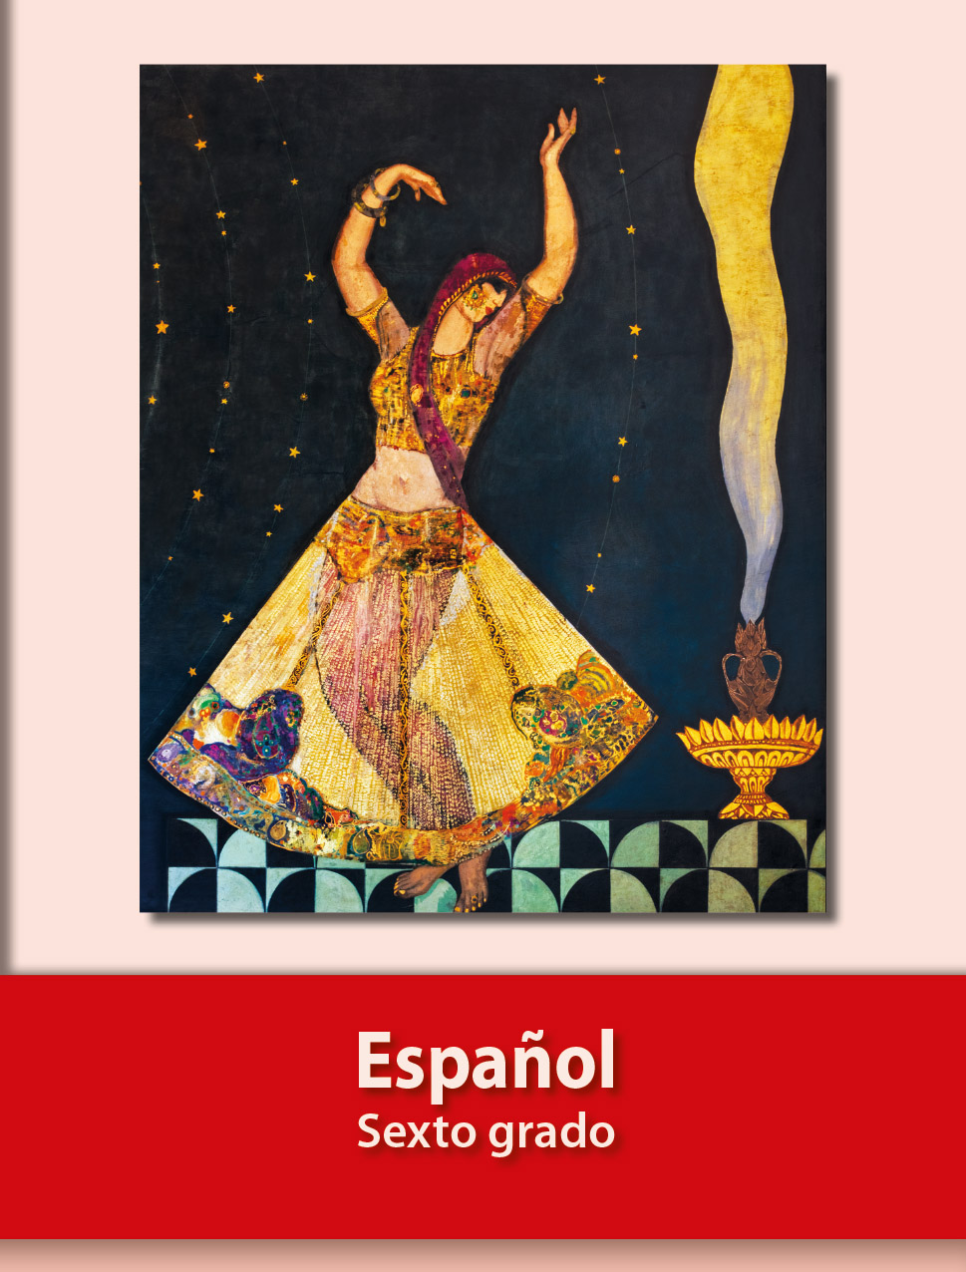
https://libros.conaliteg.gob.mx/20/P6ESA.htm

